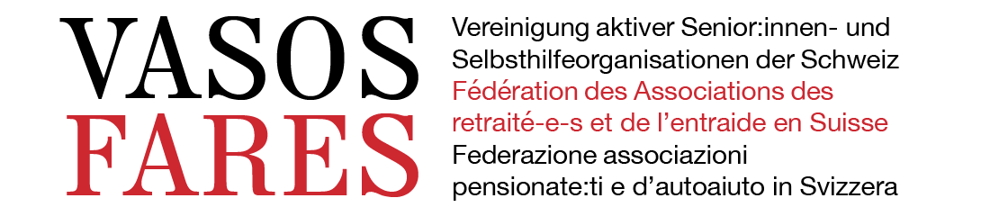

Vernehmlassung zu Pa.Iv. 17.480
Gebühr für Bagatellfälle in der Spitalnotfallaufnahme

Frau Barbara Gysi
Präsidentin der SGK-Nationalrat
gever@bag.admin.ch
aufsicht@bag.admin.ch

9. 12. 2024

Sehr geehrte Frau Präsidentin
Sehr geehrte Damen und Herren

VASOS bedankt sich für die Möglichkeit, im Rahmen einer Vernehmlassung zu der geplanten Notfallgebühr bei Bagatellfällen Stellung nehmen zu können.
Die Vereinigung Aktiver Seniorinnen- und Seniorenorganisationen Schweiz (VASOS) lehnt eine solche Gebühr ab. Aus unserer Sicht sprechen gleich mehrere Gründe gegen die Einführung einer Notfallgebühr für Bagatellfälle.

- Warum gehen so viele Leute in die Notfallstation? Ganz einfach: Weil es viel zu wenig hausärztliche Praxen mit freien Kapazitäten gibt. Assistenzärzt:innen von Notfallstationen finden ebenso wenig eine Arztpraxis für die notwendige Nachkontrollen von Notfall-Patient:innen und bestellen die behandelten Patient:innen deshalb notgedrungen ins Spital-Ambulatorium. Ausserdem kann aus eigener hausärztlicher Berufstätigkeit in Zürich bestätigt werden, dass (meist migrantische) Patient:innen in prekären Anstellungsverhältnissen (Stundenlohn, Akkordarbeit, On-Call-Verträge) für einen Besuch in der Arztpraxis nicht bezahlt werden und deshalb einen halben Ferientag einziehen müssen – da kommt es günstiger, auch mit der Gebühr, den Notfall aufzusuchen!

- Trifft die Notfallgebühr alle gleich? Da die Notfallgebühr alle gleich viel kostet, ist sie für Ärmere schmerzhaft, für Reichere ein Klacks. Dazu ist zu vermuten, dass die Notfallgebühr ärmeren, weniger gebildeten und fremdsprachigen Bagatell-Notfall-Patient:innen wohl tieferschwellig aufgebrummt wird als einem eloquenten Schweizer.
Diese Notfallgebühr ist nichts anderes als eine weitere Direktzahlung ans Gesundheitswesen, so wirkungslos und ungerecht wie Franchise und Selbstbehalt.

- Was sind überhaupt Bagatellfälle? Wer bestimmt, welche Beschwerden, die zum Aufsuchen einer Notfallstation führen Bagatellen sind? Junge, teils unerfahrene Assistenzärzt:innen oder nur Oberärzt:innen? Gibt es überhaupt justiziable Definitionen von Bagatellfällen? Gemäss neuestem OBSAN-Bericht über psychische Krankheiten leiden viele unter einer generalisierten Angststörung (GAS): «In der Schweizerischen Gesundheitsbefragung (SGB) 2022 wurden erstmals Symptome einer GAS erhoben: 20,8% der Befragten berichten von leichten und 6,3% von mittelschweren bis schweren Symptomen.“ Mit der Notfallgebühr werden Hypochonder wirkungslos bestraft. Sie werden damit nicht gesund und stehen darum bald wieder im Notfall – sinnlos!

- Senkt eine Notfallgebühr wenigstens – wie versprochen! – Gesundheitskosten und Prämien? Von den 50 Franken müssen vorerst die Unkosten abgezogen werden: Personalaufwand in den Notfallstationen, Administrativaufwand bei den Krankenkassen, allfällige Justizkosten bei erfolgreichen Anfechtungen usw. Vom Restgewinn wird die Prämienlast kaum spürbar gesenkt.

Die Vorlage ist unsozial und macht auch ökonomisch keinen Sinn. Die Patient:innen können schliesslich nichts dafür, dass die Politik die Ausbildung von genügend Hausärzt:innen jahrelang verpasst und deren tarifliche Besserstellung vernachlässigt hat!

Deshalb lehnt VASOS die Einführung von Notfallgebühren für „Bagatellfälle“ strikt ab.

Mit freundlichen Grüssen

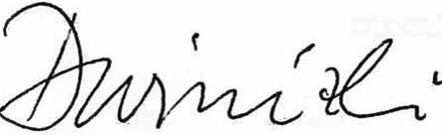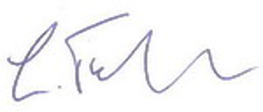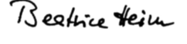
David Winizki, Hausarzt Laurence Fehlmann Rielle Bea Heim
Arbeitsgruppe Gesundheit VASOS Nationalrätin a Nationalrätin
079 227 00 17 Präsidentin AG Gesundheit VASOS Präsidentin VASOS
079 101 53 98 079 790 52 03

